**PEČEMO PECIVO**

**Kaj vse potrebujemo za peko?**

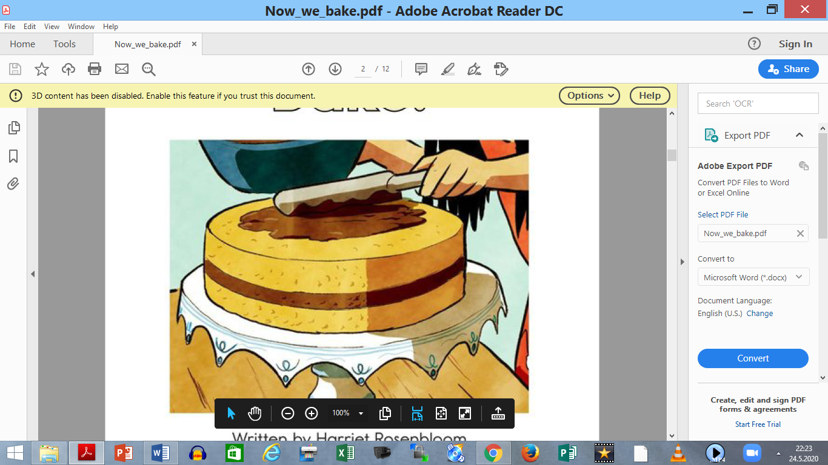

**NAPISALA: Harriet Rosenbloom**

**ILUSTRIRAL: Olivier Polletier**

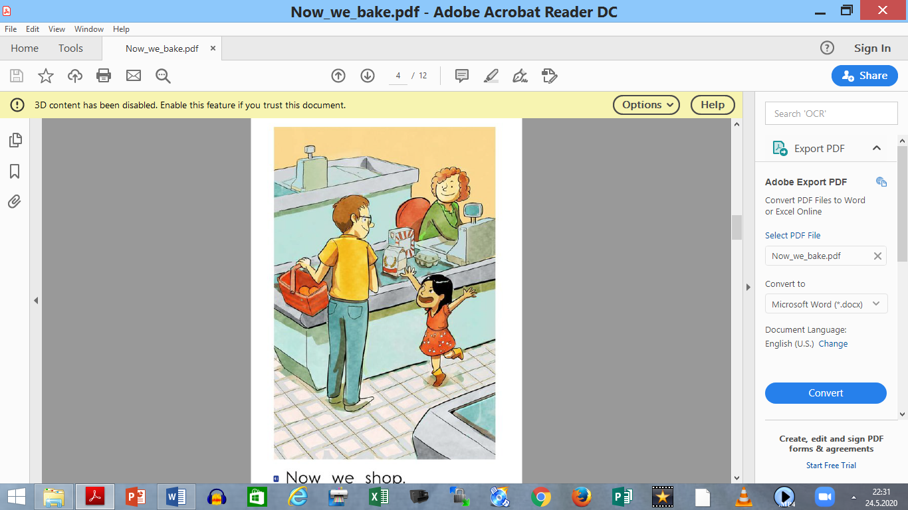

**NAJPREJ GREVA V TRGOVINO. NAKUPUJEVA.**

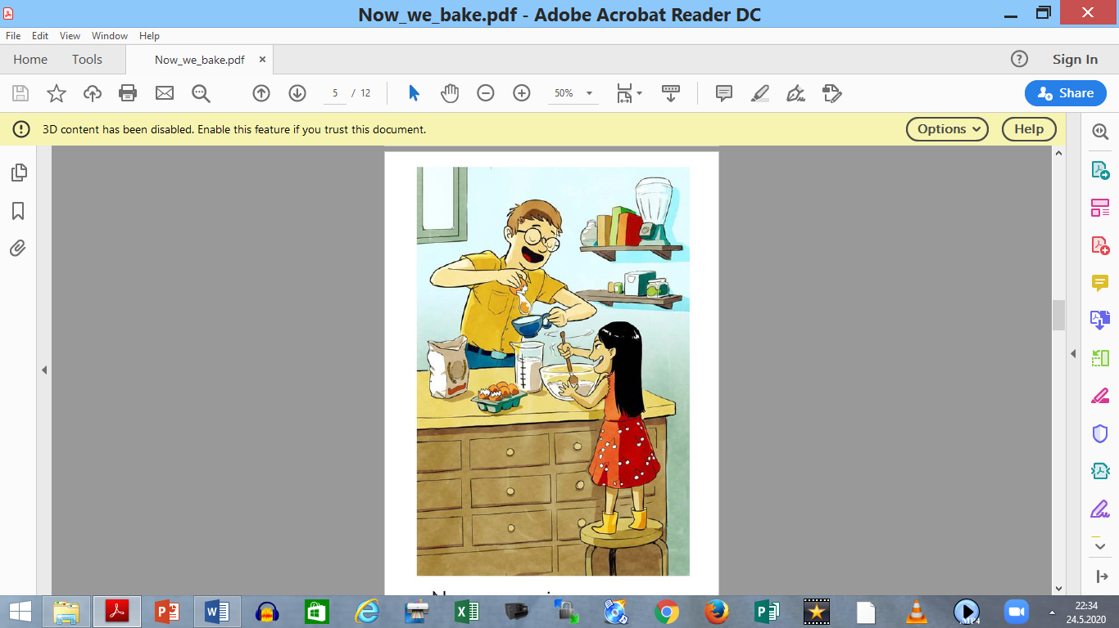

**ZDAJ MEŠAVA.**

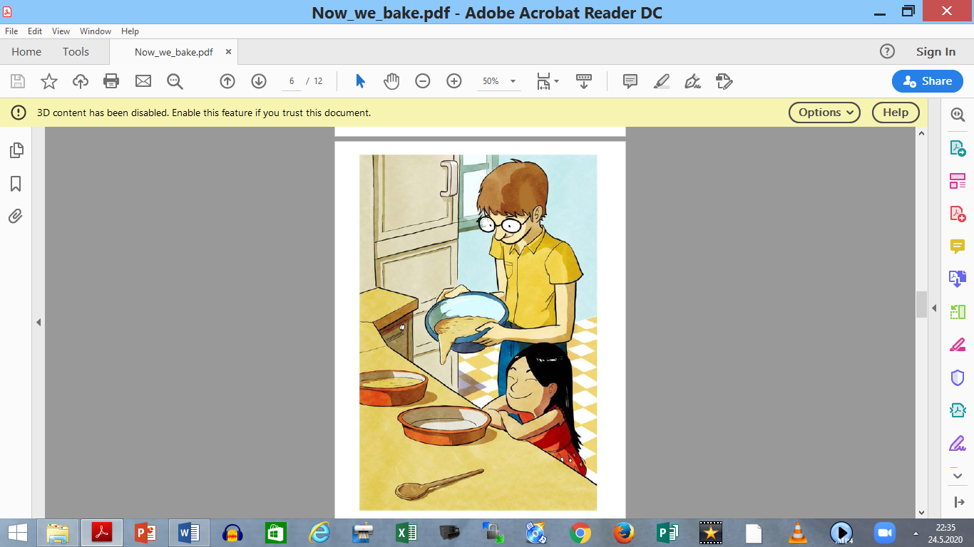

**ZDAJ VLIVAVA TESTO.**

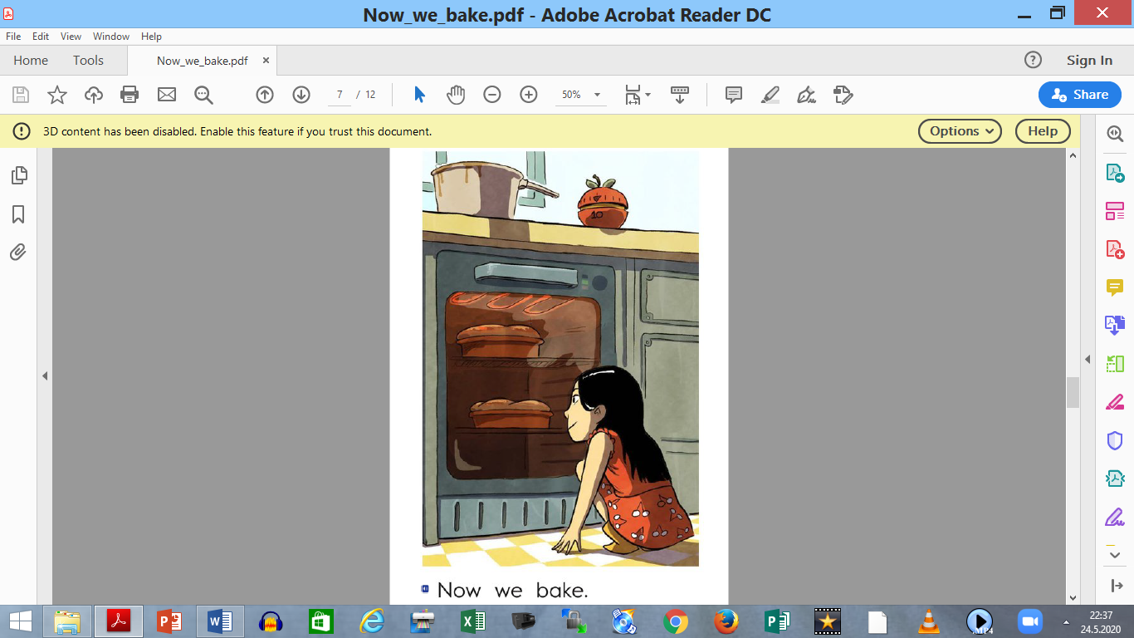

**ZDAJ PEČEVA.**

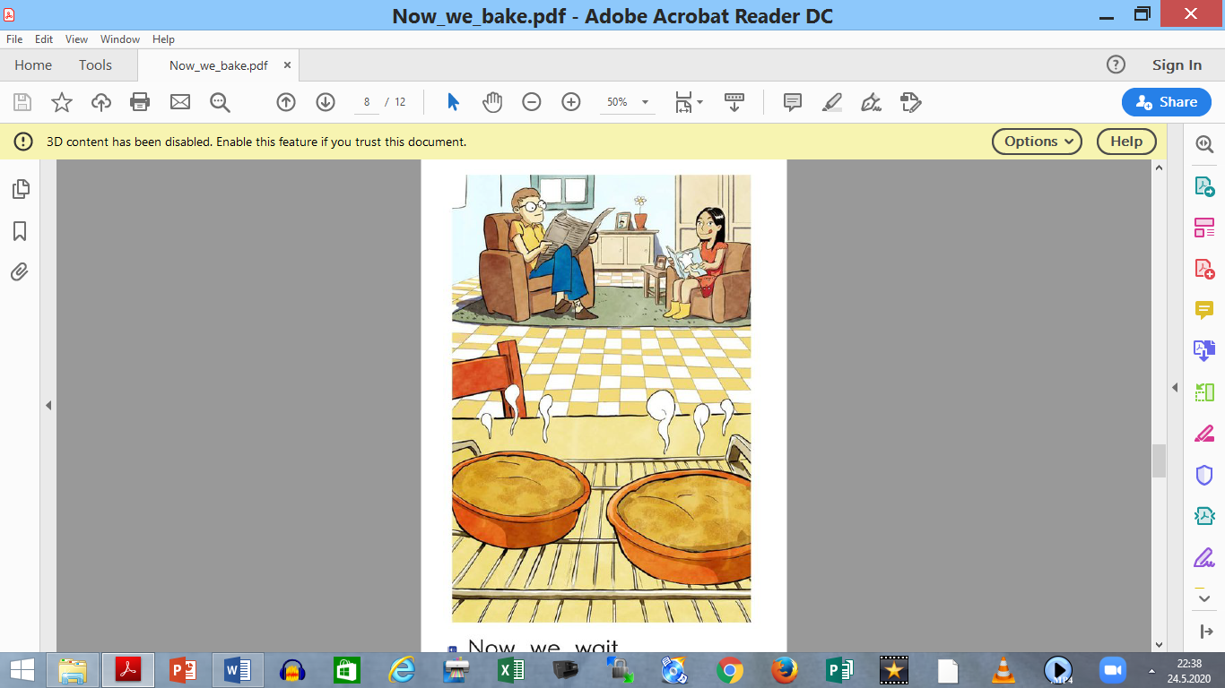

**ZDAJ ČAKAVA.**

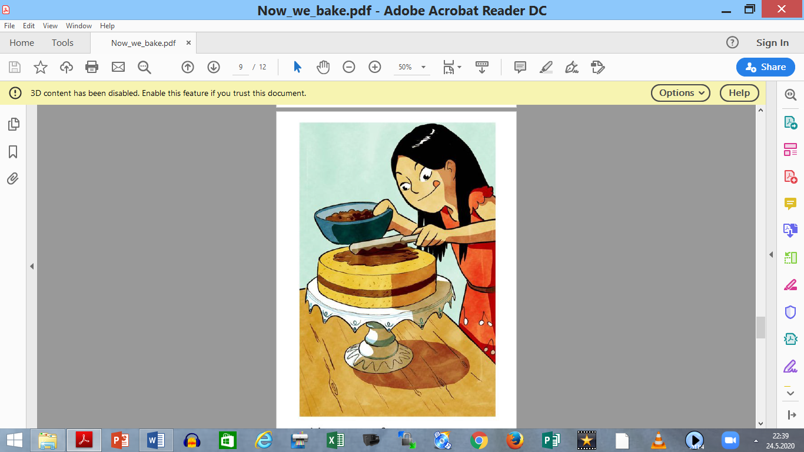

**ZDAJ OBLIVAM IN KRASIM.**

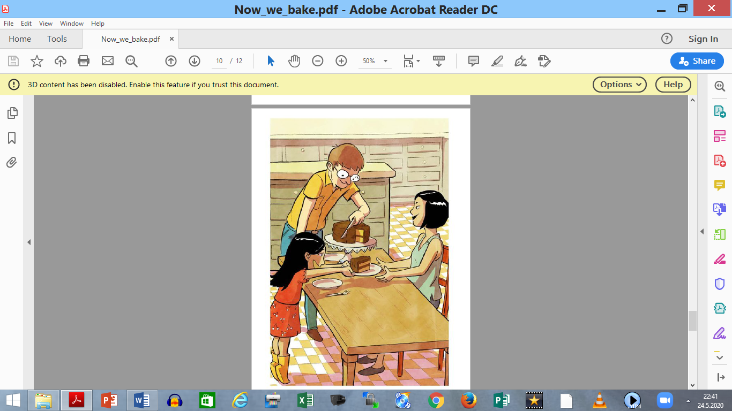

**ZDAJ POSTREŽEVA.**

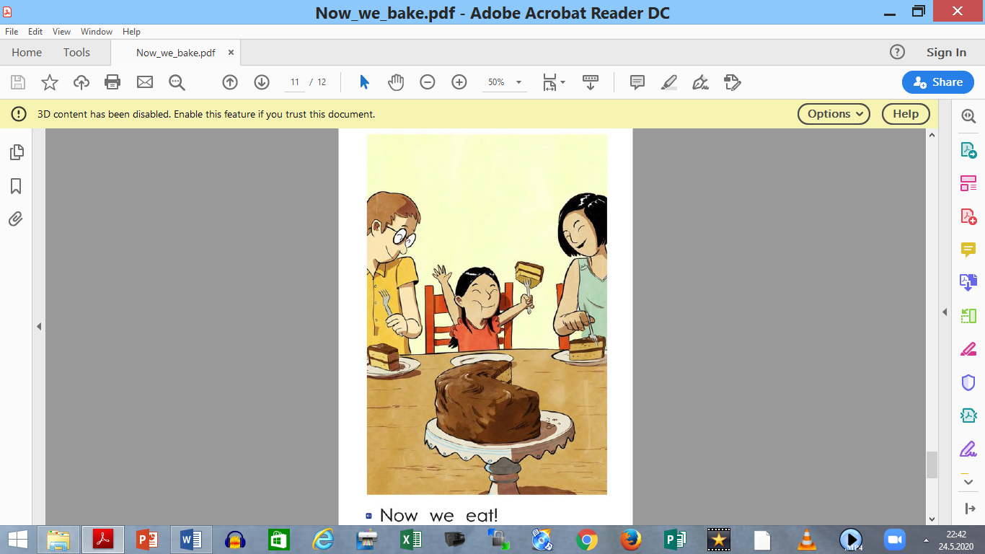

**ZDAJ JEMO. MMM…**

**NARIŠI SVOJE NAJLJUBŠE PECIVO**

**☺**